Od každé 6. dopravní nehody její viník ujede, ukázala analýza
(Loni ujeli řidiči od každé 6. dopravní nehody, kterou zavinili)

11. 02. 2019

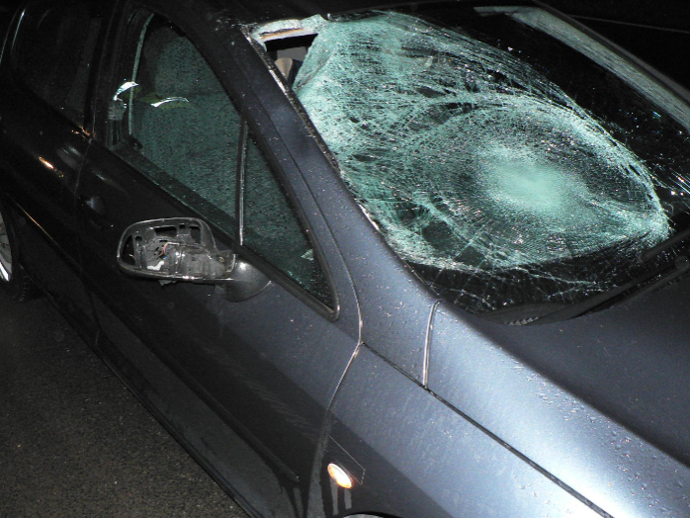
V roce 2018 došlo na českých silnicích k 17 872 dopravním nehodám, od kterýchjejich viníci ujeli. „V průměru tak každých 30 minut odjede od nehody její viník,“ upozorňuje na nebezpečnou bilanci Tomáš Neřold, vedoucí Besipu.
Protože za loňský rok bylo spácháno 104 764 dopravních nehod, znamená to, že přibližně každá 6. nehoda končí právě tím, že od ní její viník odjede. Historicky se jedná o nejvyšší podíl od vzniku samostatné České republiky.

Přesto že drtivá většina těchto nehod byla jen s hmotnou škodou, došlo také k 10 případům úmrtí (meziročně o 3 více), těžce zraněno bylo 45 osob (meziročně o 2 více) a lehce zraněno dalších 614 osob (meziročně o 36 méně). V průměru tak každý týden odjel viník od nehody s vážnými nebo fatálními následky na životech a zdraví.V roce 2018 bylo v noci usmrceno 58 chodců, v šesti případech viník od nehody ujel. K dalším obětem patřili 2 nepřipoutaní řidiči motorových vozidel, 1 cyklista bez přilby a 1 motocyklista.

Proč viníci nehod ujíždějí?
V mnoha případech, zejména u méně závažných nehod, mohou viníci primárně řešit ztrátu bonusu z povinného ručení. „V rámci Hloubkové analýzy dopravních nehod (HADN CDV) se psychologové vyšetřovacího týmu často setkávají s akutní reakcí na stres. Ta je poměrně běžnou reakcí na emočně náročnou situaci. Příznaky se dostavují během několika minut a odeznívají v rámci několika hodin až tří dnů,“říká Ing. et Ing. Kateřina Bucsuházy, vedoucí HADN CDV. Akutní reakce na stres je specifická zúženým polem vědomí, sníženou pozorností, omezenou kognitivní schopností a dezorientací. Ze somatických projevů je často přítomno nadměrné pocení, nevolnost, tachykardie, svalový tonus a další jevy typické pro panickou úzkost.
Zážitek z dopravní nehody představuje pro všechny zúčastněné stres a v mnohých případech je silným zážitkem způsobujícím šok. Jedince může ovlivnit natolik, že např. jinak zodpovědný řidič v důsledku šokové reakce z místa nehody odjede. Může dojít ale například i k tomu, že účastník nehody v důsledku šoku celou situaci popře.

Viníci nehod by si však měli uvědomit, že je jejich primární povinností poskytnout první pomoc účastníkům dopravních nehod, v řadě případů tak mohou zachránit lidský život a zásadně zmírnit následky zranění.

Krajské srovnání
Absolutně nejvyššímeziroční nárůst počtu uvedených nehod byl zaznamenán v Praze (+ 199 nehod), relativně byl nejvyšší nárůst zaznamenán v Karlovarském kraji, kde došlo k meziročnímu nárůstu o 16 % nehod, kdy viník z místa nehody ujel.Nejvyšší podíl nehod, kdy viník z místa nehody ujel, na všech nehodách v roce 2018 byl evidován v Jihočeském kraji (21,4 %), naopak nejnižší v Plzeňském kraji (12,5 %).Nejvíce usmrcených osob, kdy viník z místa nehody ujel, v roce 2018 bylo evidováno v Olomouckém kraji (4), 3 osoby byly usmrceny ve Středočeském, 2 v Pardubickém a 1 osoba v Jihomoravském kraji.Nejvíce těžce zraněných osob, kdy viník z místa nehody ujel, v roce 2018 bylo evidováno v Hl. m. Praze, Ústeckém, Jihomoravském a Zlínském kraji (shodně 6), ve Zlínském kraji byl evidován nejvyšší nárůst (+ 5) těžce zraněných osob.Nejvyšší podíl těžce zraněných, kdy viník z místa nehody ujel, na všech těžce zraněných v roce 2018 byl evidován v Libereckém kraji (5,3 %), přibližně od každé 19. nehody, při níž byla těžce zraněná osoba, viník v uvedeném kraji ujel.

Mapové podklady
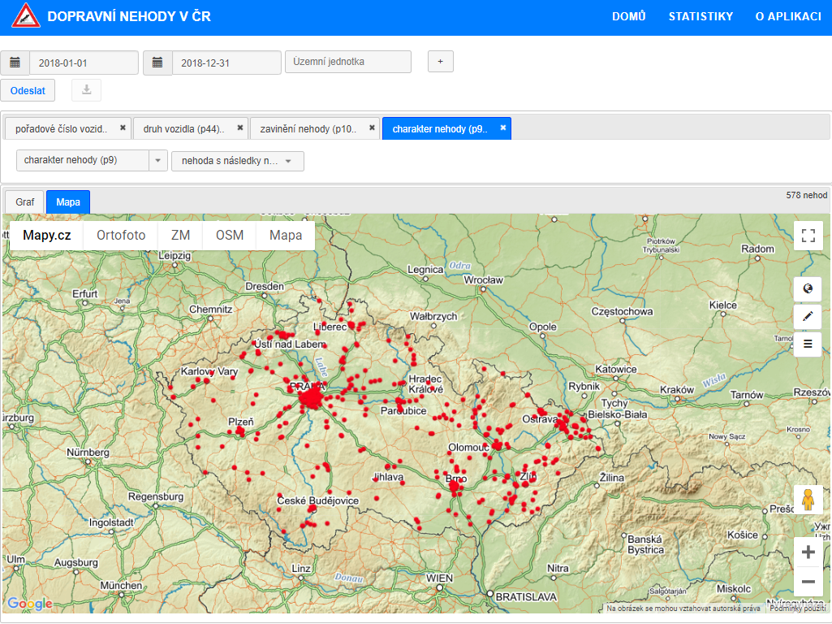
Fatální následky nehod, kdy víník z místa nehody ujel, lze zobrazit v aplikaci DOPRAVNÍ NEHODY V ČR. V databázi lze zjistit i detaily jednotlivých nehod.

Na silnicích I. třídy byly usmrceny 4 osoby, 3 na silnicích II. tříd, 2 na silnicích III. třídy a 1 na místních komunikacích.

Detailní informace k usmrceným osobám v případech, kdy viník z místa nehody ujel, jsou obsahem níže uvedené tabulky. Po kliknutí na datum se zobrazí detaily příslušné nehody.

Ujetí viníka z místa nehody
Datum | Čas | Druh komunikace | Kraj | Kategorie usmrcené osoby | Pohlaví | Věk
15.01.2018 | 5 h 41 min | I. třídy | Pardubický | chodec | muž | 35
17.01.2018 | 5 h 10 min | místní komunikace | Olomoucký | chodec | muž | 48
25.03.2018 | 3 h 00 min | I. třídy | Olomoucký | řidič (nepřipoután) | muž | 44
01.06.2018 | 19 h 10 min | I. třídy | Olomoucký | motocyklista | muž | 41
02.06.2018 | 5 h 20 min | I. třídy | Olomoucký | řidič (nepřipoután) | muž | 62
21.06.2018 | 11 h 55 min | III. třídy | Středočeský | cyklista, bez přilby | muž | 81
09.09.2018 | 3 h 06 min | II. třídy | Středočeský | chodec | muž | 40
13.10.2018 | 3 h 00 min | III. třídy | Jihomoravský | chodec, chůze po nesprávné straně, obsah alkoholu v krvi 1 ‰ a více | muž | 36
08.12.2018 | 23 h 40 min | II. třídy | Pardubický | chodec | muž | 37
31.12.2018 | 18 h 11 min | II. třídy | Středočeský | chodec | muž | 83

Na postihy za ujetí od dopravní nehody pamatuje také legislativa. Mimo finanční sankce a možné udělení zákazu činnosti spočívajícím v zákazu řízení vozidel se za neprodlené nezastavení vozidla a nedovolené opuštění místa dopravní nehody, příp. neprodlené nevracení se na místo dopravní nehody po poskytnutí nebo přivolání pomoci nebo po ohlášení dopravní nehody v bodovém hodnocení řidičů eviduje 7 bodů.

Detailní informace jsou obsahem analýzy.

Zdroj: CDV: Analýza Ujetí viníka z místa nehody
Foto: CDV: Hloubková analýzy dopravních nehod

Mgr. Tomáš Neřold M.A.
Vedoucí SO BESIP
+420 602 632 176
tomas.nerold@mdcr.cz

